Matheus Francisco Batista Machado (14202492) Ale Chaito ( )

**Parte Prática :**

1. É um programa que recebe e armazena em uma class Data, a partir do “Set” e “Get” da programação orientada a objeto, seguindo o diagrama abaixo

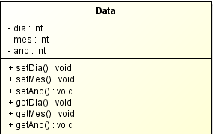

1. No nosso programa foi utilizados paradigmas de orientação a objeto em determinados setores, os quais são:

-Encapsulamento: utilizando o private e public.

-Classes: utilizando a class Data.

-Objetos: as informações recebidas dentro da class Data.

1. É um programa simples e restrito, fazer a manutenção do algoritmo é fácil porém para expandi-lo é necessário a criação de novas funções ou classes.
2. Sim, mas o processo seria um pouco mais demorado e cansativo para utilizar.
3. POO torna mais fácil o programador fazer a modelagem dos dados e a reutilização do código através de classes, armazenando tudo isso em um único objeto encapsulados o que faz com que uma futura modificação ou atualização seja mais fácil de se realizar.